

**Об утверждении регламента государственной услуги "Выдача справки о наличии (отсутствии) в постоянном пользовании жилища из коммунального жилищного фонда или жилища, арендованного местным исполнительным органом в частном жилищном фонде, гражданам, нуждающимся в жилище из жилищного фонда государственного предприятия либо государственного учреждения"**

***Утративший силу***

Постановление акимата Северо-Казахстанской области от 13 июля 2015 года № 247. Зарегистрировано Департаментом юстиции Северо-Казахстанской области 19 августа 2015 года № 3349. Утратило силу постановлением акимата Северо-Казахстанской области от 16 июня 2016 года N 221

      Сноска. Утратило силу постановлением акимата Северо-Казахстанской области от 16.06.2016 N 221 (вводится в действие по истечении десяти календарных дней после дня его первого официального опубликования).  
      В соответствии с пунктом 3 статьи 16 Закона Республики Казахстан от 15 апреля 2013 года "О государственных услугах", акимат Северо-Казахстанской области **ПОСТАНОВЛЯЕТ**:  
      1. Утвердить прилагаемый регламент государственной услуги "Выдача справки о наличии (отсутствии) в постоянном пользовании жилища из коммунального жилищного фонда или жилища, арендованного местным исполнительным органом в частном жилищном фонде, гражданам, нуждающимся в жилище из жилищного фонда государственного предприятия либо государственного учреждения".  
      2. Контроль за исполнением настоящего постановления возложить на курирующего заместителя акима области.  
      3. Настоящее постановление вводится в действие по истечении десяти календарных дней после дня его первого официального опубликования.

|  |  |
| --- | --- |
| *Аким* *Северо-Казахстанской области* | *Е. Султанов* |

|  |  |
| --- | --- |
|  | Утвержден постановлением акимата Северо-Казахстанской области от 13 июля июля 2015 года № 247 |

**Регламент государственной услуги "Выдача справки о наличии (отсутствии) в постоянном пользовании жилища из коммунального жилищного фонда или жилища, арендованного местным исполнительным органом в частном жилищном фонде, гражданам, нуждающимся в жилище из жилищного фонда государственного предприятия либо государственного учреждения"**

**1. Общие положения**

      1. Государственная услуга "Выдача справки о наличии (отсутствии) в постоянном пользовании жилища из коммунального жилищного фонда или жилища, арендованного местным исполнительным органом в частном жилищном фонде, гражданам, нуждающимся в жилище из жилищного фонда государственного предприятия либо государственного учреждения" (далее – государственная услуга) оказывается соответствующими структурными подразделениями местного исполнительного органа районов, города областного значения, осуществляющих функции в сфере жилищных отношений (далее – услугодатели) согласно приложению 1 к настоящему регламенту.  
       2. Форма оказания государственной услуги - бумажная.   
       3. Результат оказания государственной услуги – выдача справки о наличии (отсутствии) в постоянном пользовании жилища из коммунального жилищного фонда или жилища, арендованного местным исполнительным органом в частном жилищном фонде, гражданам, нуждающимся в жилище из жилищного фонда государственного предприятия либо государственного учреждения (далее - справка) либо выдача расписки об отказе в приеме документов для оказания государственной услуги в случаях и по основаниям, предоставления неполного пакета документов перечисленных в пункте 4 настоящего регламента государственной услуги "Выдача справки о наличии (отсутствии) в постоянном пользовании жилища из коммунального жилищного фонда или жилища, арендованного местным исполнительным органом в частном жилищном фонде, гражданам, нуждающимся в жилище из жилищного фонда государственного предприятия либо государственного учреждения", утвержденного приказом Министра национальной экономики от 9 апреля 2015 года № 319 "Об утверждении стандартов государственных услуг в сфере жилищно-коммунального хозяйства" (зарегистрирован в Реестре государственной регистрации нормативных правовых актов № 11015) (далее – Стандарт).  
      Прием заявлений и выдача результатов оказания государственной услуги осуществляется через канцелярию услугодателя.

**2. Описание порядка действий структурных подразделений (работников) услугодателя в процессе оказания государственной услуги**

      4. Основанием для начала процедуры (действия) по оказанию государственной услуги является обращение услугополучателя и прием соответствующих документов:  
      1) заявление по форме, согласно приложению 2 к настоящему регламенту;  
      2) удостоверение личности либо паспортов услугополучателя и членов его семьи (оригинал представляется для идентификации личности услугополучателя);  
      3) справка с места работы;  
      4) адресная справка.  
      5. Содержание процедур (действий), необходимых для оказания государственной услуги, длительность выполнения:  
      1) сотрудник услугодателя принимает пакет документов, осуществляет их регистрацию, передает документы руководителю услугодателя для определения ответственного исполнителя, в случае предоставления услугополучателем неполного пакета документов согласно перечню, предусмотренному пунктом 4 настоящего регламента, услугодатель выдает расписку об отказе в приеме документов по форме согласно приложению 3 к настоящему регламенту. Длительность выполнения – не более 15 (пятнадцати) минут.  
      Результат процедуры (действия) – регистрация пакета документов;  
      2) руководитель услугодателя определяет ответственного исполнителя. Длительность выполнения – не более 20 (двадцати) минут.  
      Результат процедуры (действия) – виза руководителя услугодателя;  
      3) ответственный исполнитель услугодателя рассматривает представленные документы, подготавливает проект результата оказания государственной услуги. Длительность выполнения – не более 9 (девяти) дней.  
      Результат процедуры (действия) – проект результата оказания государственной услуги;  
      4) руководитель услугодателя принимает решение и подписывает проект результата оказания государственной услуги. Длительность выполнения – не более 20 (двадцати) минут;  
      Результат процедуры (действия) – подписанный результат оказания государственной услуги;  
      5) сотрудник услугодателя выдает результат оказания государственной услуги. Длительность выполнения – не более 15 (пятнадцати) минут.  
      Результат процедуры (действия) – выданный результат оказания государственной услуги;  
      Срок оказания государственной услуги с момента сдачи пакета документов услугополучателем – 10 (десять) рабочих дней.

**3. Описание порядка взаимодействия структурных подразделений (работников) услугодателя в процессе оказания государственной услуги**

      6. Перечень структурных подразделений (работников) услугодателя, которые участвуют в процессе оказания государственной услуги:  
      1) сотрудник канцелярии услугодателя;  
      2) руководитель услугодателя;  
      3) специалист услугодателя.  
      7. Описание процедур (действий), необходимых для оказания государственной услуги:  
      1) сотрудник услугодателя принимает пакет документов, осуществляет их регистрацию, передает документы руководителю услугодателя для определения ответственного исполнителя, в случае предоставления услугополучателем неполного пакета документов согласно перечню, предусмотренному пунктом 4 настоящего регламента, услугодатель выдает расписку об отказе в приеме документов по форме согласно приложению 3 к настоящему регламенту. Длительность выполнения – не более 15 (пятнадцати) минут;  
      2) руководитель услугодателя определяет ответственного исполнителя. Длительность выполнения – не более 20 (двадцати) минут;  
      3) ответственный исполнитель услугодателя рассматривает представленные документы, подготавливает проект результата оказания государственной услуги. Длительность выполнения – не более 9 (девяти) дней;  
      4) руководитель услугодателя принимает решение и подписывает проект результата оказания государственной услуги. Длительность выполнения – не более 20 (двадцати) минут;  
      5) сотрудник услугодателя выдает результат оказания государственной услуги. Длительность выполнения – не более 15 (пятнадцати) минут;  
      Срок оказания государственной услуги с момента сдачи пакета документов услугополучателем – 10 (десять) рабочих дней.  
      Описание порядка взаимодействия услугодателя с услугополучателем в процессе оказания государственной услуги отражено в справочнике бизнес-процессов оказания государственной услуги согласно приложению 4 к настоящему регламенту.

|  |  |
| --- | --- |
|  | Приложение 1 к регламенту государственной услуги "Выдача справки о наличии (отсутствии) в постоянном пользовании жилища из коммунального жилищного фонда или жилища, арендованного местным исполнительным органом в частном жилищном фонде, гражданам, нуждающимся в жилище из жилищного фонда государственного предприятия либо государственного учреждения" |

**Услугодатели**

|  |  |  |  |
| --- | --- | --- | --- |
| Наименование отдела | Юридический адрес | Контактный телефон | Электронные адреса |
| Государственное учреждение "Отдел жилищно-коммунального хозяйства, пассажирского транспорта и автомобильных дорог Айыртауского района Северо-Казахстанской области" | Айыртауский район, село Саумаколь, улица Шокана Уалиханова, 44 | 8(71533)  2-29-69 | Gkh-airtau@mail.ru |
| Государственное учреждение "Отдел жилищно-коммунального хозяйства, пассажирского транспорта и автомобильных дорог Акжарского района Северо-Казахстанской области" | Акжарский район, село Талшик, улица Целинная, 13 | 8(71546)  2-17-68 | akzar_zhkh@sko.kz |
| Государственное учреждение "Аккайынский районный отдел жилищно-коммунального хозяйства, пассажирского транспорта и автомобильных дорог Северо-Казахстанской области" | Аккайынский район, село Смирново, улица Зеленая, 13 | 8(71532)  2-20-35 | akkain.zhilhoz@sko.kz |
| Государственное учреждение "Отдел отдел жилищно-коммунального хозяйства, пассажирского транспорта и автомобильных дорог Есильского района Северо-Казахстанской области" | Есильский район, село Явленка, улица Ленина, 9 | 8(71543)  2-20-53 | esil_trans@sko.kz |
| Государственное учреждение "Отдел жилищно-коммунального хозяйства, пассажирского транспорта и автомобильных дорог Жамбылского района Северо-Казахстанской области" | Жамбылский район, село Пресновка, улица Дружба, 6 | 8(71544)  2-19-91 | jkh_jamb@bk.ru |
| Государственное учреждение "Отдел жилищно-коммунального хозяйства, пассажирского транспорта и автомобильных дорог района Магжана Жумабаева Северо-Казахстанской области" | район Магжана Жумабаева, город Булаево, улица Юбилейная, 56 | 8(71531)  2-28-16 | mzh-zhkh@sko.kz |
| Государственное учреждение "Кызылжарский районный отдел жилищно-коммунального хозяйства, пассажирского транспорта и автомобильных дорог Северо-Казахстанской области" | Кызылжарский район, аул Бесколь, улица Институтская, 1 | 8(71538)  2-15-13 | kyzylzhar-zhkh@sko.kz |
| Государственное учреждение "Отдел жилищно-коммунального хозяйства, пассажирского транспорта и автомобильных дорог Мамлютского района Северо-Казахстанской области" | Мамлютский район, город Мамлютка, улица Абая Кунанбаева, 5 | 8(71541)  2-26-36 | maml-ogkh@sko.kz |
| Государственное учреждение "Отдел жилищно-коммунального хозяйства, пассажирского транспорта и автомобильных дорог района имени Габита Мусрепова Северо-Казахстанской области" | район имени Габита Мусрепова, село Новоишимское, улица Ленина, 2 | 8(71535)  2-24-67 | zhkh-gm@sko.kz |
| Государственное учреждение "Отдел жилищно-коммунального хозяйства, пассажирского транспорта и автомобильных дорог Тайыншинского района Северо-Казахстанской области" | Тайыншинский район, город Тайынша, улица Конституции Казахстан, 206 | 8(71536)  2-17-49 | zhkh-tainsha@sko.kz |
| Государственное учреждение "Отдел архитектуры, строительства жилищно-коммунального хозяйства, пассажирского транспорта и автомобильных дорог Тимирязевского района Северо-Казахстанской области" | Тимирязевский район, село Тимирязево, улица Шокана Уалиханова, 1 | 8(71537)  2-19-43 | timiryazevo-gkx@mail.ru |
| Государственное учреждение "Отдел жилищно-коммунального хозяйства, пассажирского транспорта и автомобильных дорог Уалихановского района Северо-Казахстанской области" | Уалихановский район, село Кишкенеколь, улица Гагарина, 85 | 8(71542)  2-20-85 | ualihan-gkh@sko.kz |
| Государственное учреждение "Отдел жилищно-коммунального хозяйства, пассажирского транспорта и автомобильных дорог района Шал акына Северо-Казахстанской области" | район Шал акына, город Сергеевка, улица Победы, 35 | 8(71534)  2-74-72 | shalakyn-gkh@sko.kz |
| Государственное учреждение "Отдел жилищно-коммунального хозяйства, пассажирского транспорта и автомобильных дорог города Петропавловска" | город Петропавловск, улица Конституции Казахстана, 23 | 8(7152)  46-18-69 | gkh.petropavl@sko.kz |

|  |  |
| --- | --- |
|  | Приложение 2 к регламенту государственной услуги "Выдача справки о наличии (отсутствии) в постоянном пользовании жилища из коммунального жилищного фонда или жилища, арендованного местным исполнительным органом в частном жилищном фонде, гражданам, нуждающимся в жилище из жилищного фонда государственного предприятия либо государственного учреждения" |

            Форма заявления  
Наименование местного  
исполнительного органа  
отделов жилищно-коммунального   
хозяйства, пассажирского транспорта  
 и автомобильных дорог районов  
 и г. Петропавловска  
от гражданина (ки)_____________  
 (фамилия, имя, отчество (при наличии)  
проживающего (ей) по адресу __________

            Заявление

      Прошу Вас выдать мне справку о наличии (отсутствии) в постоянном пользовании жилища из коммунального жилищного фонда или жилища, арендованного местным исполнительным органом в частном жилищном фонде, нуждающимся в жилище из жилищного фонда государственного предприятия либо государственного учреждения.  
      Не возражаю против проверки наличия или отсутствия у меня и постоянно проживающих со мной членов семьи в постоянном пользовании в данном населенном пункте жилища из коммунального жилищного фонда.  
      Приложение: ________________

            _____________________________

             (дата, подпись)

|  |  |
| --- | --- |
|  | Приложение 3 к регламенту государственной услуги "Выдача справки о наличии (отсутствии) в постоянном пользовании жилища из коммунального жилищного фонда или жилища, арендованного местным исполнительным органом в частном жилищном фонде, гражданам, нуждающимся в жилище из жилищного фонда государственного предприятия либо государственного учреждения" |

            Форма расписки   
(Фамилия, имя, отчество при наличии (далее – ФИО),  
_____________________________________  
(адрес услугополучателя)

            Расписка об отказе в приеме документов

      Руководствуясь пунктом 2 статьи 20 Закона Республики Казахстан от 15 апреля 2013 года "О государственных услугах", наименование местного исполнительного органа отделов жилищно-коммунального хозяйства, пассажирского транспорта и автомобильных дорог районов и г.Петропавловска(указать адрес) отказывает в приеме документов на оказание государственной услуги (указать наименование государственной услуги в соответствии с регламентом государственной услуги) ввиду представления Вами неполного пакета документов согласно перечню, предусмотренному регламентом государственной услуги, а именно:  
      Наименование отсутствующих документов:  
      1. ________________________________________;  
      2. ________________________________________;  
      3. ________________________________________.  
      Настоящая расписка составлена в 2 экземплярах, по одному для каждой стороны.  
      ФИО (услугодателя)                               (подпись)  
      Исполнитель: Ф.И.О._______________  
      Телефон ________________  
      Получил: Ф.И.О. / подпись услугополучателя  
      " " 20 года.

|  |  |
| --- | --- |
|  | Приложение 4 к регламенту государственной услуги "Выдача справки о наличии (отсутствии) в постоянном пользовании жилища из коммунального жилищного фонда или жилища, арендованного местным исполнительным органом в частном жилищном фонде, гражданам, нуждающимся в жилище из жилищного фонда государственного предприятия либо государственного учреждения |

**Справочник бизнес-процессов по оказанию государственной услуги "Выдача справки о наличии (отсутствии) в постоянном пользовании жилища из коммунального жилищного фонда или жилища, арендованного местным исполнительным органом в частном жилищном фонде, гражданам, нуждающимся в жилище из жилищного фонда государственного предприятия либо государственного учреждения"**

**Порядок оказания государственной услуги**

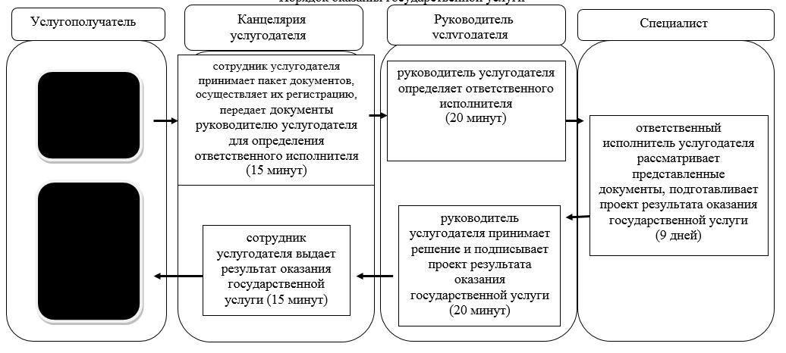

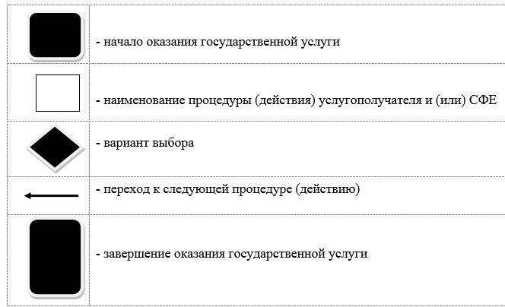

© 2012. РГП на ПХВ «Институт законодательства и правовой информации Республики Казахстан» Министерства юстиции Республики Казахстан